PORTAFOLIO DE EVIDENCIAS 407 A ENTORNO MACROECONOMICO

ALUMNO: ROBERTO ZAPO SANTIAGO

UNIDAD 1

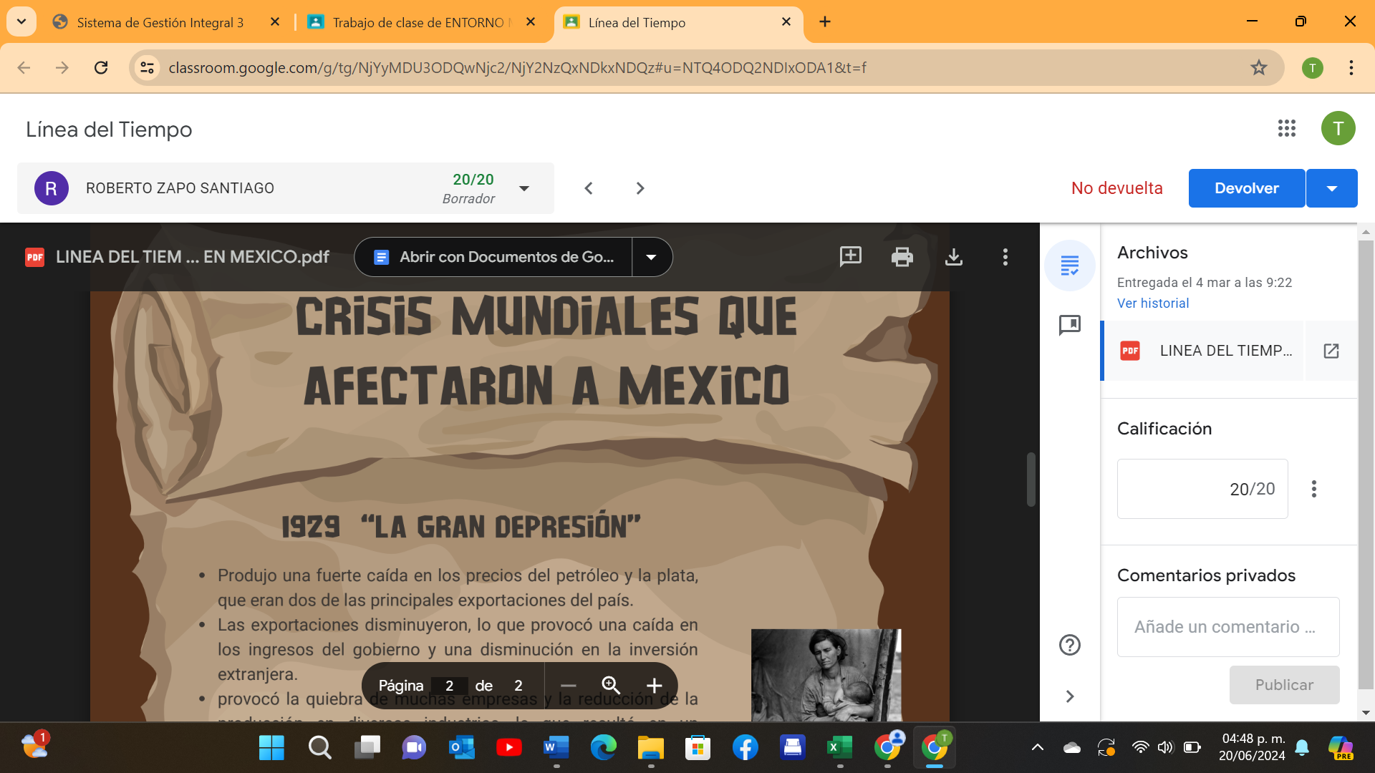

UNIDAD 2

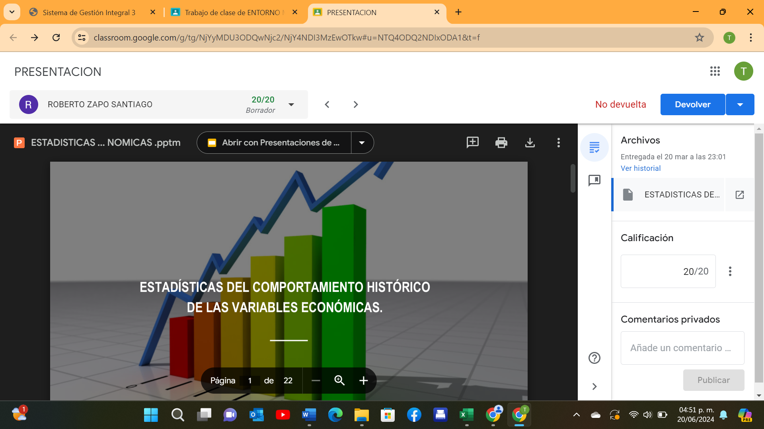

UNIDAD 3

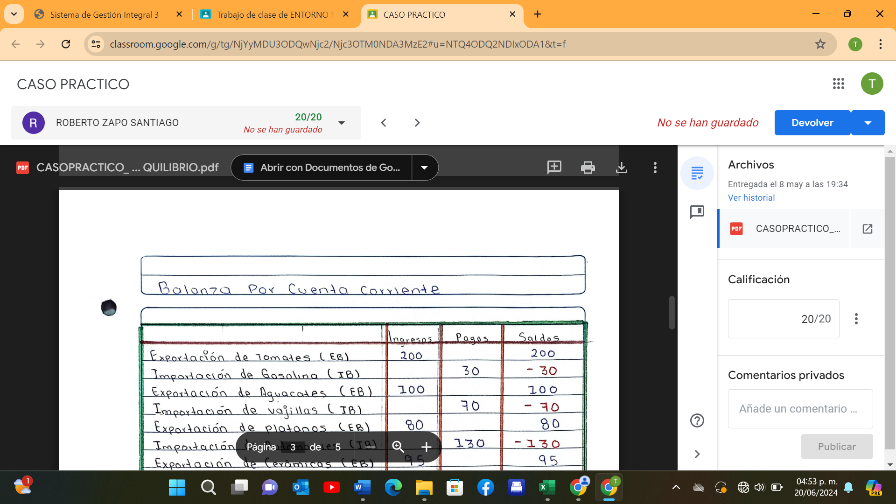

4UNIDAD

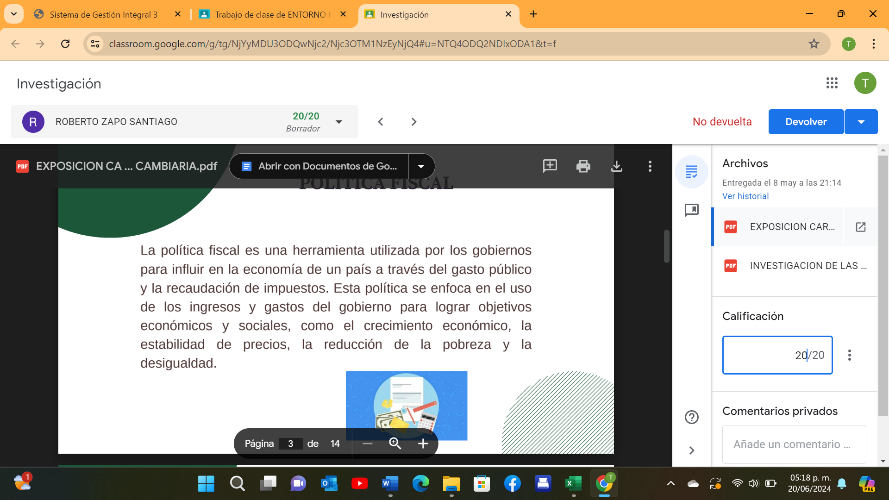

UNIDAD 5

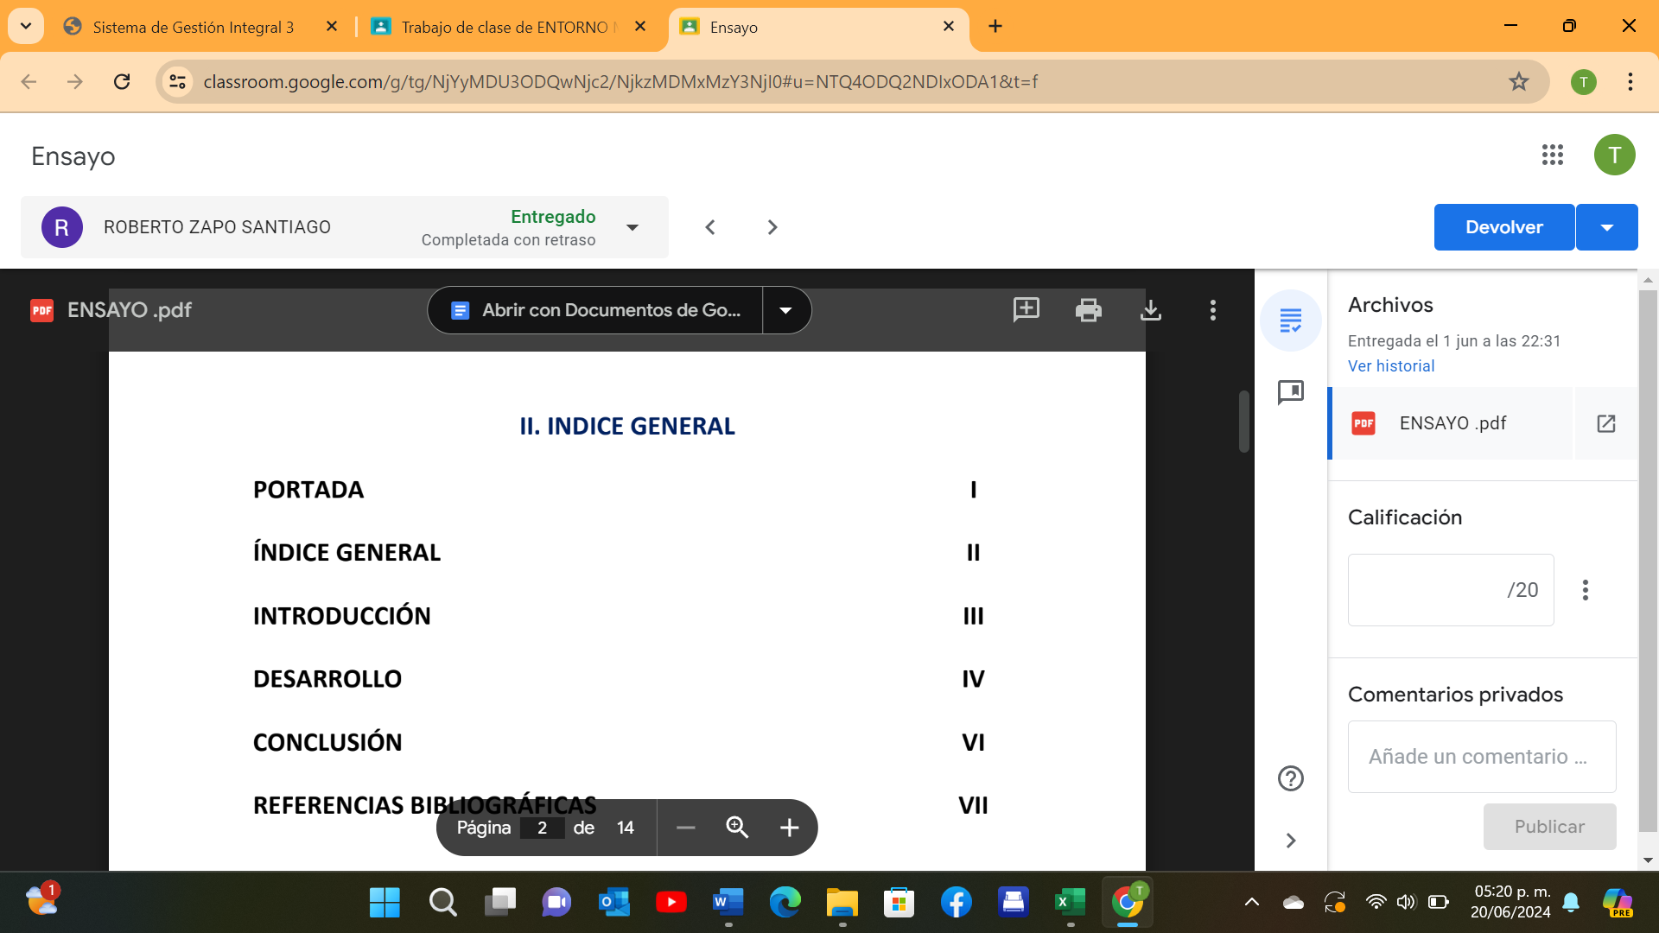

UNIDAD 6

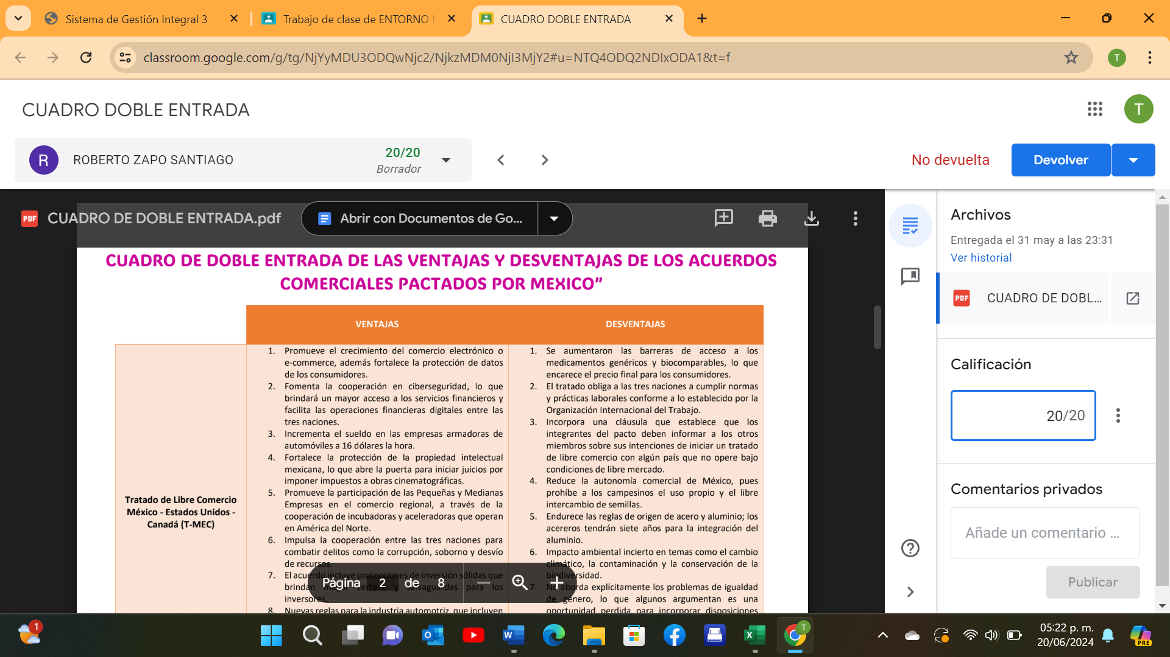

EXAMEN 1 UNIDAD

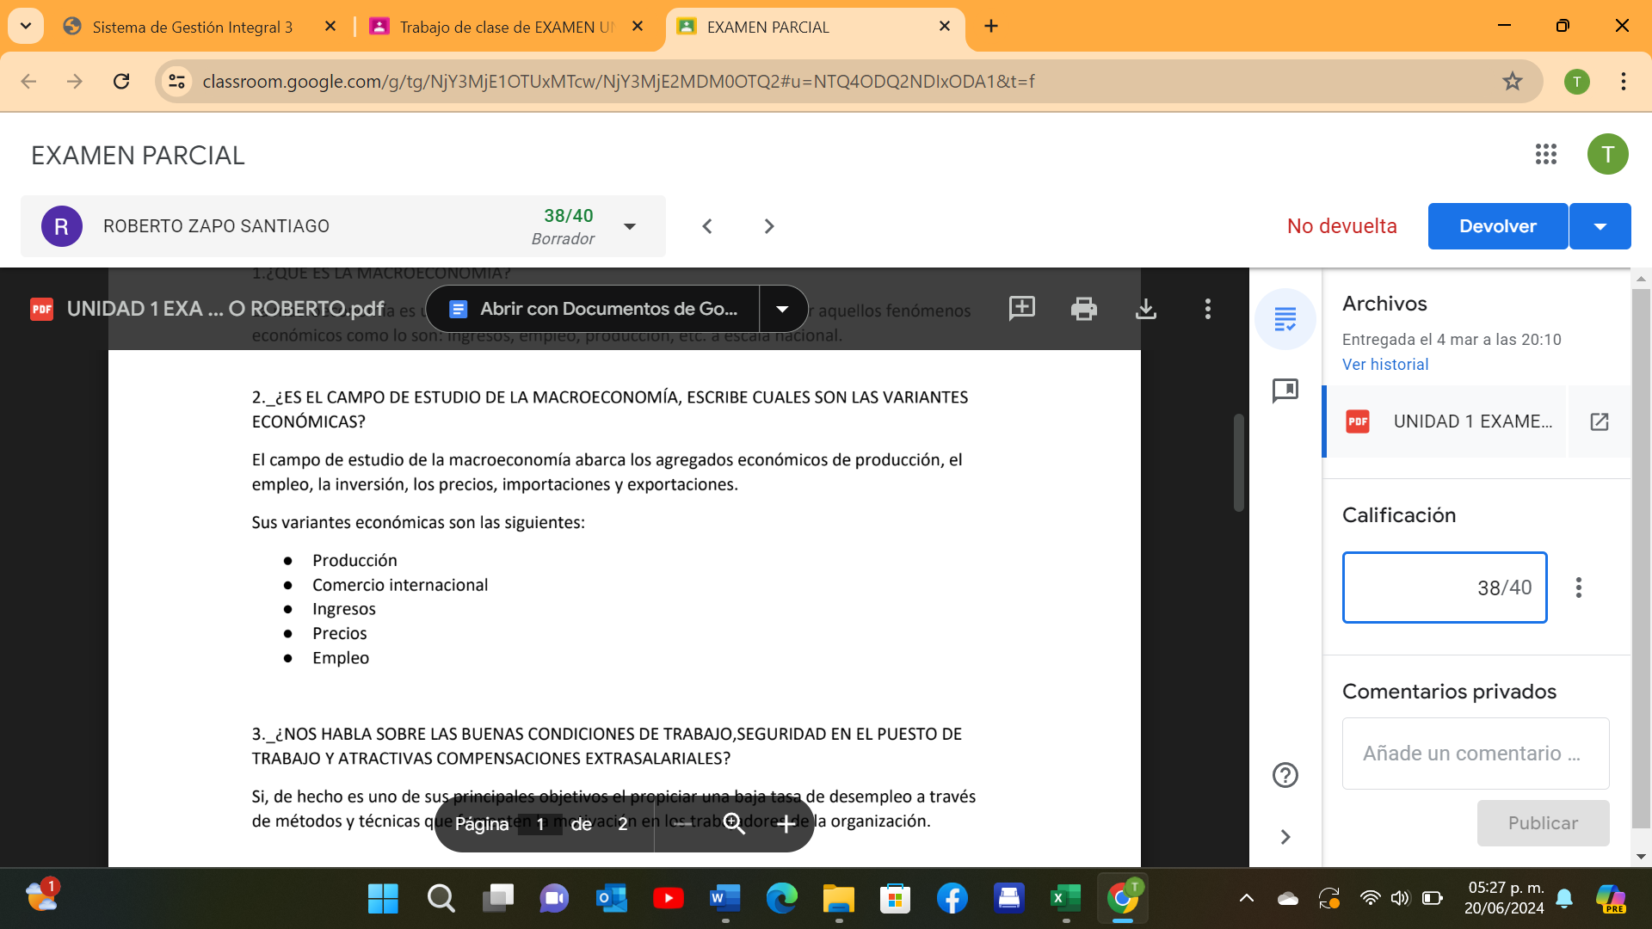

EXAMEN UNIDAD 2

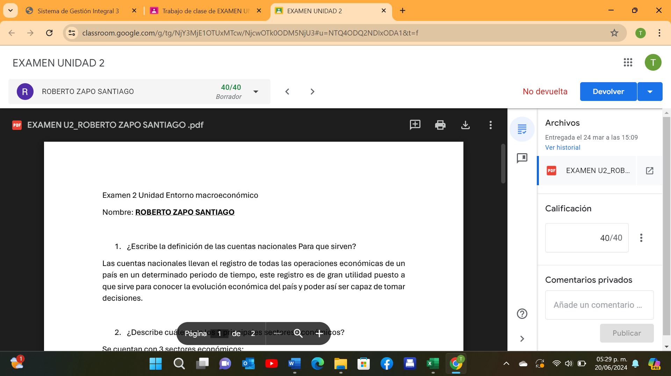

EXAMEN UNIDAD 3

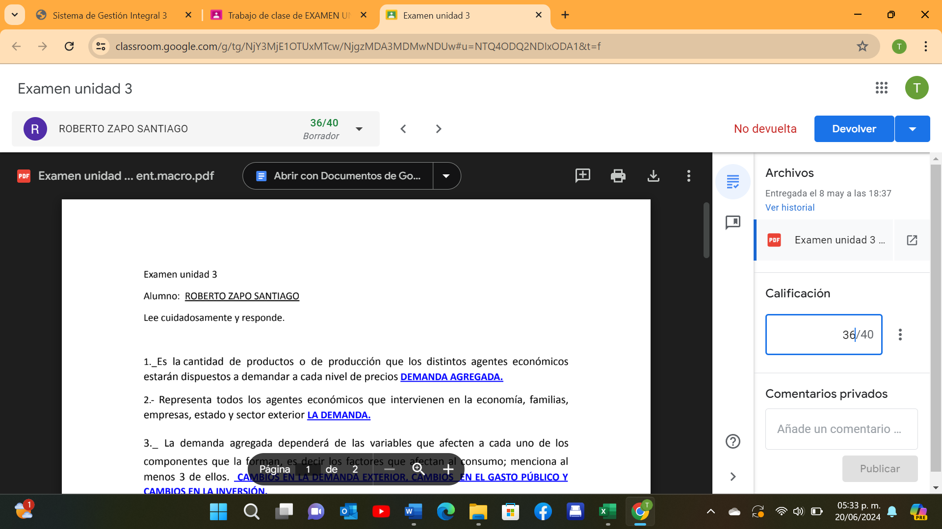

EXAMEN UNIDAD 4



EXAMEN UNIDAD 5

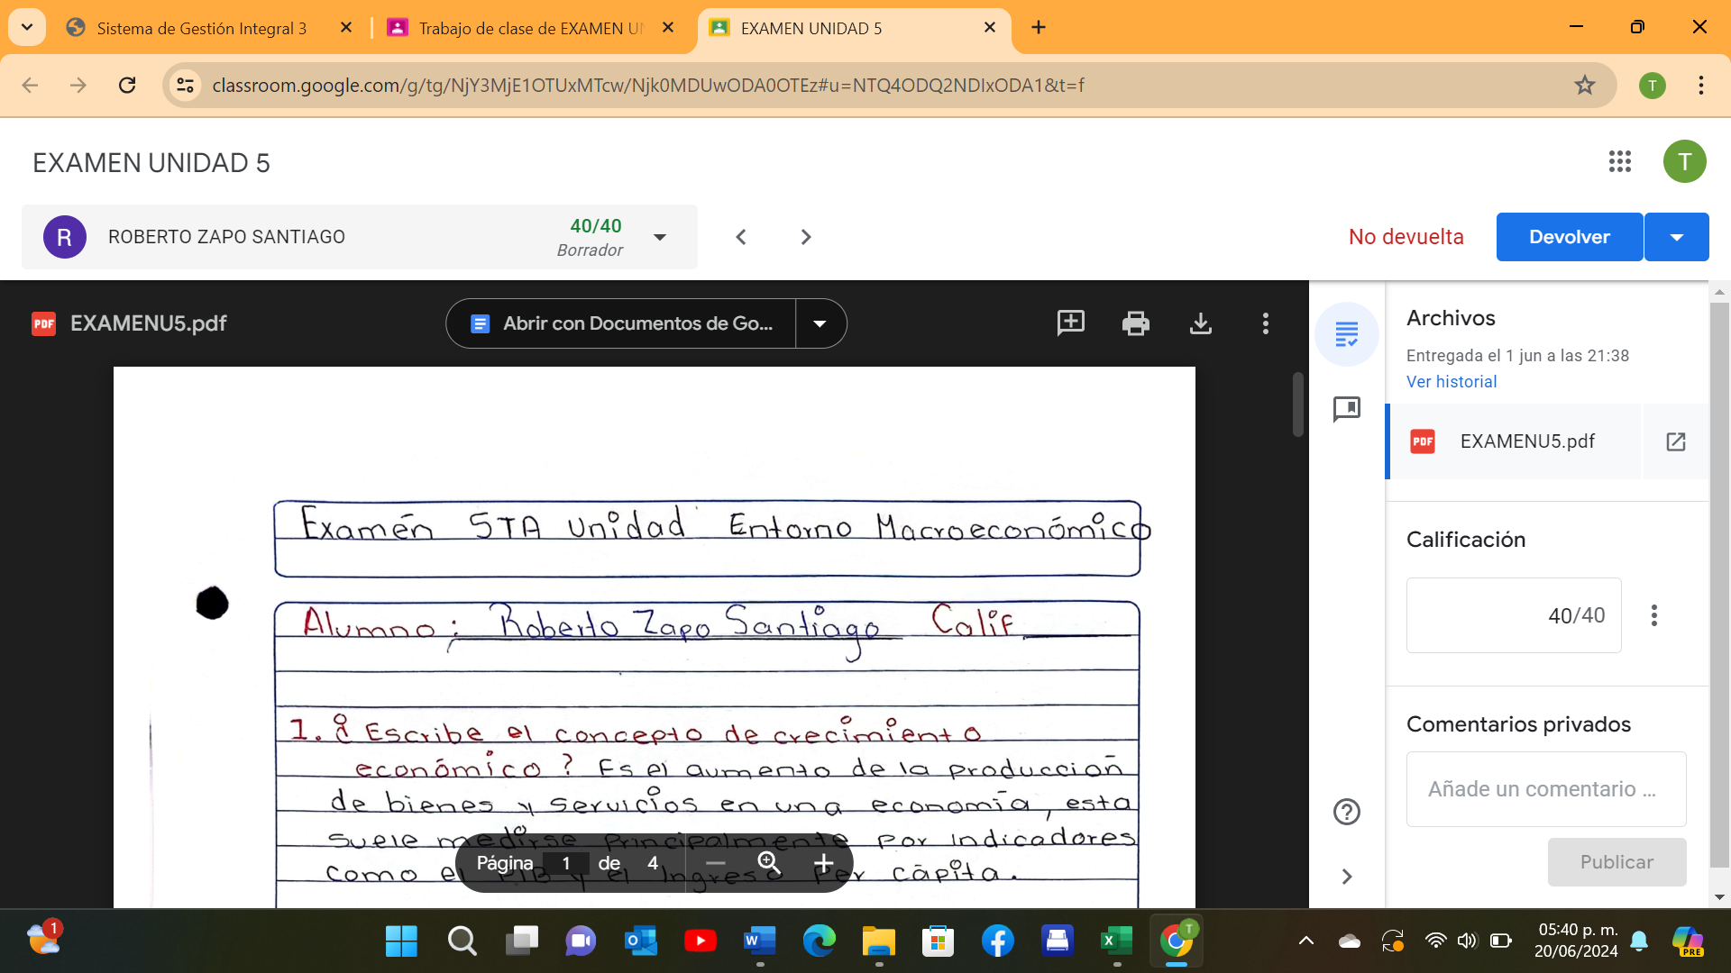

EXAMEN UNIDAD 6

